Punta Marenco Lodge
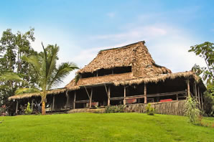 | Localizado a 2 millas al sur de Bahía Drake, dentro del Refugio de Vida Silvestre Punta Río Claro, usted encontrara Punta Marenco Lodge. Cada uno de los bungalows privados tienen vista al océano y estan construidos en armonía con la selva circundante.
Existen senderos privados, y senderos a la playa con millas de playas prístinas para explorar, y muchas actividades para disfrutar de esta privilegiada zona, tales como tours a Corcovado y la isla del Caño, observación de aves, observación de ballenas, buceo, nadar, y paseos a caballo. | 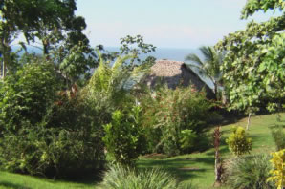
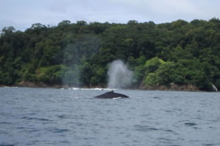 | Durante su visita usted tendrá la oportunidad de ver monos Cariblancos, Araña y Aulladores (Congos), jugando alrededor d su cabaña, bulliciosas Lapas, y en temporada, desde junio hasta abril, ballenas jorobadas migrando hasta Bahía Drake.
Durante la época de migración de ballenas, que van de Diciembre hasta Marzo para las ballenas jorobadas que vienen del norte (México, California) y de Julio a Octubre desde el sur (Perú), usted puede observar estas majestuosas criaturas en un tour de ballenas y delfines, o simplemente verlas fácilmente desde el restaurante o la comodidad de su bungalow. | 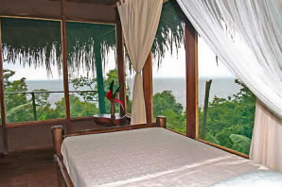
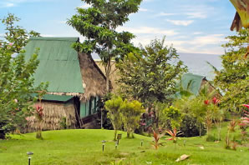 | Todos los alojamientos ofrecen terrazas y baño privado, con vista espectacular del océano. Los alimentos estilo hogareño son servidos en el restaurante al aire libre, donde usted podrá disfrutar de puestas de sol espectaculares.
El Refugio de Vida Silvestre Punta Río Claro esta rodeado por un bosque lluvioso primario tropical y existen senderos privados para el uso exclusivo de los huéspedes de Punta Marenc, para que exploren solos o acompañados por un guía naturalista. | 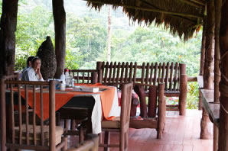
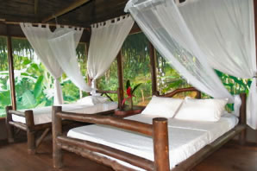 | Punta Marenco Lodge es el lugar perfecto para tener un encuentro cercano con la naturaleza. Usted podrá ver docenas de diferentes especies de aves, algunas originales del área, mamíferos, insectos, reptiles, anfibios, y todo esto desde la comodidad de su terraza.
ACTIVIDADES:
- Parque Nacional Corcovado  - Reserva Biológica Isla del Caño  - Refugio de Vida Silvestre Punta Río Claro  - Paseos a caballo  - Observación de aves  - Caminatas nocturnas  - Buceo scuba  - Snorkeling  - Surfing  - Pesca deportiva  - Canopy  - Observación de delfines y ballenas  - Tour al manglar | 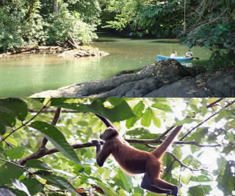
*** Debido al tiempo de traslado que se necesita y la biodiversidad del área nosotros le recomendamos una estadía mínima de 3 noches.

TARIFAS DE PAQUETES 2010
DESCRIPCIÓN | 4 DÍAS / 3 NOCHES | 5 DÍAS / 4 NOCHES
Sencilla | $46000 | $532.00
Doble | $435.00 | $496.00
Triple | $402.00 | $473.00

Los precios de los paquetes son por persona e incluyen;
- Hospedaje
- Alimentos
- Traslado redondo Palmar / Punta Marenco / Palmar
- Tour guiado al Parque Nacional Corcovado
- Tour guiado a la Reserva Biológica Isla del Caño
- Caminatas ilimitadas al Refugio de Vida Silvestre Punta Río Claro
- Impuestos

